UNIVERSIDAD TÉCNICA ESTATAL DE QUEVEDO

FACULTAD DE CIENCIAS DE LA INGENIERÍA DE LA COMPUTACIÓN
CARRERA DE INGENIERÍA EN SOFTWARE

TEMA:
PRÁCTICA EXPERIMENTAL UNIDAD III
MATERIA:
INGENIERÍA DE REQUERIMIENTOS
DOCENTE:
ING. GUERRERO ULLOA GLEISTON CICERÓN
INTEGRANTES:
CEDEÑO CORONADO WILSON LIZANDRO, CI: 1206867200, wcedenoc2@uteq.edu.ec
MORALES SANCHEZ GARY ALEJANDRO, CI: 1251154173, gmoraless2@uteq.edu.ec
SANCHEZ CORNEJO GARY ALBERTO, CI: 1208338291, gsanchezc6@uteq.edu.ec
CURSO:
CUARTO SEMESTRE PARALELO “B”

Repositorio GitHub:
https://github.com/MoralesGaryUteq/PracticaExperimental3_GrupoD
QUEVEDO – LOS RIOS – ECUADOR
2026 – 2027 PPA

Introducción

Fundamento teórico

Marco normativo aplicado a la especificación de requisitos

Documentación de requisitos

Documento ERS/SRS según IEEE/ISO/IEC 29148:2018

Modelos de datos (perspectiva de datos)

Modelos funcionales (perspectiva funcional)

Modelos de comportamiento (perspectiva de comportamiento)

Interrelaciones entre las tres perspectivas

Revisión y refinamiento del SRS parcial

Registro de defectos del SRS
La revisión del SRS parcial se realizó aplicando los criterios de calidad definidos en IEEE/ISO/IEC 29148:2018 [1] y ISO/IEC 25010:2023 [2], complementados con los criterios de requisito individual de IREB CPRE FL v3.1 [3] (no ambiguo, completo, verificable, consistente). Se identificaron ocho defectos, clasificados según su naturaleza en la Tabla 1.
Tabla 1: Registro de defectos del SRS
ID | Requisito original | Defecto identificado | Tipo | Justificación técnica | Corrección propuesta
RF-01 | "...incluyendo nombre, especie, raza, sexo, edad, estado reproductivo y fotografías..." | No se especifica cantidad mínima/máxima de fotografías ni formato/peso permitido | Ambigüedad | Según IREB CPRE FL v3.1 [3], un requisito no ambiguo debe permitir una única interpretación por parte de todos los stakeholders; un atributo sin límites cuantificables admite múltiples implementaciones válidas, lo que compromete la verificabilidad exigida por ISO/IEC 25010:2023 [2] | Especificar: "mínimo 1 y máximo 5 fotografías en formato JPG o PNG, con un peso máximo de 5 MB cada una"
RF-04 | "...aplicando filtros como especie, raza, edad, ubicación..." | No se define la unidad de filtrado por ubicación (ciudad, provincia, radio en km) | Ambigüedad | La falta de una unidad de medida concreta impide diseñar un caso de prueba objetivo, violando el atributo de verificabilidad de IEEE/ISO/IEC 29148:2018 [1], sección 9 | Especificar: "filtro por provincia y ciudad, o por radio de distancia en km desde la ubicación del usuario"
RF-06 | "...el sistema deberá... evaluar la compatibilidad entre dos mascotas...", "información comparativa para evaluar la compatibilidad" | La salida no define un resultado medible o verificable | No verificable | ISO/IEC 25010:2023 [2] exige que los requisitos sean verificables mediante criterios objetivos; una salida descrita como "información comparativa" no puede contrastarse con un criterio de aceptación cuantitativo, y además no es consistente con la métrica cuantitativa (≥85%) ya definida en RNF-06 | Redefinir la salida como: "porcentaje de compatibilidad (0-100%) junto con un desglose de los factores evaluados (genético, salud, comportamiento)"
RF-11 | "...protegiendo los datos considerados sensibles" | No se define qué campos específicos se consideran "sensibles" | Ambigüedad | Sin un glosario o listado de referencia, distintos desarrolladores o evaluadores pueden interpretar "sensible" de forma diferente, lo que según IREB CPRE FL v3.1 [3] invalida el criterio de no ambigüedad | Definir explícitamente los campos sensibles (ej. contacto del propietario, ubicación exacta, historial médico completo)
RF-12 | "...verificar la identidad... mediante el registro y validación de la información requerida..." | No se especifica cuál es "la información requerida" para verificar identidad | Ambigüedad | El requisito remite a un conjunto de datos no definido ("la información requerida"), lo que impide construir un criterio de verificación objetivo, contraviniendo el atributo de verificabilidad de ISO/IEC 25010:2023 [2] | Especificar: "mediante la validación de cédula o documento de identidad oficial, correo electrónico y número telefónico"
RF-17 | "...utilizar un componente de inteligencia artificial para validar las imágenes..." | El requisito describe la tecnología de solución (IA) en lugar del comportamiento observable del sistema | Contaminación de diseño (design leakage) | Hull, Jackson & Dick [4] advierten que un SRS de calidad debe especificar el comportamiento esperado del sistema independientemente de la solución técnica, ya que fijar la tecnología en el requisito limita prematuramente las opciones de diseño e impide su verificación funcional pura | Reformular el nombre y la descripción enfocándolos en la acción (validar/aceptar/rechazar imágenes); la tecnología de IA se traslada a una restricción de diseño, donde sí corresponde
RF-07 | Prioridad MoSCoW = "Could" | La prioridad asignada es inconsistente con la dependencia funcional real, ya que RF-05 y RF-08 (ambos "Must") requieren comunicación entre partes para coordinar adopción y cruza | Inconsistencia | IEEE/ISO/IEC 29148:2018 [1] exige consistencia entre requisitos relacionados; un requisito clasificado como prescindible ("Could") que sin embargo sustenta funcionalmente a dos requisitos obligatorios ("Must") representa una contradicción de priorización dentro del propio conjunto de requisitos | Reevaluar la prioridad de RF-07 a "Should"

Corrección con sintaxis EARS
Requisitos funcionales
Tabla 2: Corrección de requisitos funcionales con sintaxis EARS
ID | Redacción EARS corregida
RF-01 | El sistema deberá permitir que el propietario autenticado registre una mascota, almacenando nombre, especie, raza, sexo, edad, estado reproductivo y entre 1 y 5 fotografías en formato JPG o PNG de máximo 5 MB cada una.
RF-02 | Mientras la mascota se encuentre registrada en el sistema, el sistema deberá permitir registrar y actualizar su historial médico, incluyendo vacunas, desparasitaciones, enfermedades, alergias, cirugías, tratamientos y controles veterinarios.
RF-03 | Mientras la mascota se encuentre registrada en el sistema, el sistema deberá permitir registrar y actualizar su historial médico, incluyendo vacunas, desparasitaciones, enfermedades, alergias, cirugías, tratamientos y controles veterinarios.
RF-04 | El sistema deberá filtrar y mostrar únicamente las mascotas que cumplan con los criterios de especie, raza, edad, provincia/ciudad o radio de distancia en km, estado de salud y disponibilidad seleccionados por el usuario.
RF-05 | El sistema deberá registrar toda solicitud de adopción enviada por un adoptante sobre una mascota disponible, y permitir al propietario aceptarla o rechazarla tras revisar la información del solicitante.
RF-06 | El sistema deberá calcular y presentar, para dos mascotas registradas seleccionadas por el usuario, un porcentaje de compatibilidad (0-100%) junto con el desglose por raza, edad, estado de salud, antecedentes genéticos, parentesco, comportamiento e historial médico.
RF-07 | El sistema deberá almacenar todo mensaje enviado entre usuarios registrados y hacerlo visible en la conversación de ambos participantes.
RF-08 | El sistema deberá registrar toda solicitud de cruza enviada por un propietario sobre dos mascotas registradas y disponibles, con estado pendiente, y permitir al propietario receptor aceptarla o rechazarla.
RF-09 | El sistema deberá marcar como validada la información médica de una mascota registrada, junto con su identificación de verificación, cuando una veterinaria autorizada revise su historial médico, carnet de vacunación, controles veterinarios y documentos clínicos.
RF-10 | Mientras existan fechas registradas de vacunas, desparasitaciones o controles veterinarios próximos, el sistema deberá generar y enviar al propietario el recordatorio correspondiente antes de la fecha programada.
RF-11 | El sistema deberá actualizar los permisos de visualización de los datos sensibles (contacto del propietario, ubicación exacta e historial médico completo) según la configuración de privacidad definida por el propietario autenticado.
RF-12 | El sistema deberá validar el documento de identidad oficial, correo electrónico y número telefónico de todo usuario en proceso de registro, y asignarle el estado de identidad verificada al completarse la validación.
RF-13 | El sistema deberá publicar toda mascota registrada por su propietario indicando disponibilidad para adopción, cruza o ambas, mostrando la información autorizada del perfil.
RF-14 | Mientras la mascota se encuentre registrada, el sistema deberá permitir registrar, actualizar y consultar su carnet de vacunación, mostrando vacunas aplicadas, fechas, próximas dosis y estado de vigencia.
RF-15 | El sistema deberá mostrar, para todo propietario o mascota con procesos registrados, el historial de solicitudes y procesos de adopción y cruza con su estado y fecha de realización.
RF-16 | Mientras la mascota se encuentre registrada, el sistema deberá permitir registrar y consultar sus antecedentes genéticos y grado de parentesco, incluyendo enfermedades hereditarias y linaje.
RF-17 | El sistema deberá validar toda imagen cargada por un usuario autenticado contra los criterios de contenido esperado, aceptándola o rechazándola e indicando el motivo del rechazo cuando corresponda.

Requisitos no funcionales
Tabla 3: Corrección de requisitos no funcionales con sintaxis EARS
ID | Redacción EARS corregida
RNF-01 | El sistema deberá impedir el acceso no autorizado a la información personal de los propietarios y al historial médico de las mascotas, con 0 % de accesos no autorizados exitosos durante las pruebas de seguridad.
RNF-02 | El sistema deberá mantener una disponibilidad mínima del 99 % mensual durante la operación normal de la plataforma.
RNF-03 | Mientras el sistema opere en condiciones normales, el sistema deberá responder a consultas de perfiles de mascotas, historial médico y resultados de búsqueda en un tiempo máximo de 2 segundos.
RNF-04 | El sistema deberá permitir que al menos el 90 % de los usuarios complete las tareas principales (registrar mascota, consultar información, enviar solicitudes) sin capacitación previa.
RNF-05 | El sistema deberá impedir modificaciones no autorizadas al historial médico de una mascota, con 0 % de modificaciones no autorizadas permitidas durante las pruebas.
RNF-06 | El sistema deberá generar recomendaciones de compatibilidad para cruza con una coincidencia mínima del 85 % respecto a la evaluación realizada por médicos veterinarios.
RNF-07 | El sistema deberá clasificar correctamente, como válida o inválida, al menos el 95 % de las imágenes cargadas por los usuarios.
RNF-08 | El sistema deberá reflejar toda actualización registrada sobre mascotas, historiales médicos o publicaciones en un tiempo máximo de 5 segundos.

Tabla de atributos completa (RF y RFN)
La Tabla 3 presenta los atributos completos de los 17 requisitos funcionales y 8 requisitos no funcionales, ya con la corrección EARS aplicada en la columna "Descripción". El campo Fuente corresponde al origen homologado en formato de comas). Los campos Estabilidad y Estado se determinaron con base en el análisis del equipo: la estabilidad refleja la probabilidad de cambio del requisito durante el desarrollo, y el estado refleja su situación actual tras el proceso de revisión y refinamiento aplicado en esta práctica.
Tabla 4: Tabla de atributos completa (RF y RFN)
ID | Descripción | Tipo | MoSCoW | Fuente | Estabilidad | Estado | Verificable
RF-01 | El sistema deberá permitir que el propietario autenticado registre una mascota, almacenando nombre, especie, raza, sexo, edad, estado reproductivo y entre 1 y 5 fotografías en formato JPG o PNG de máximo 5 MB cada una. | Funcional | Must | EV-02, EV-03, EV-05, EV-06, EV-07 | Alta | Aprobado | Si
RF-02 | Mientras la mascota se encuentre registrada en el sistema, el sistema deberá permitir registrar y actualizar su historial médico, incluyendo vacunas, desparasitaciones, enfermedades, alergias, cirugías, tratamientos y controles veterinarios. | Funcional | Must | EV-01, EV-02, EV-03, EV-04, EV-05, EV-06, EV-07 | Alta | Aprobado | Si
RF-03 | El sistema deberá mostrar, a todo usuario autorizado que lo solicite, el perfil completo de una mascota registrada, incluyendo su información general, historial médico autorizado, fotografías, comportamiento, vacunas, edad y raza. | Funcional | Must | EV-02, EV-04, EV-05, EV-06, EV-07 | Alta | Aprobado | Si
RF-04 | El sistema deberá filtrar y mostrar únicamente las mascotas que cumplan con los criterios de especie, raza, edad, provincia/ciudad o radio de distancia en km, estado de salud y disponibilidad seleccionados por el usuario. | Funcional | Should | EV-07 | Media | Aprobado | Si
RF-05 | El sistema deberá registrar toda solicitud de adopción enviada por un adoptante sobre una mascota disponible, y permitir al propietario aceptarla o rechazarla tras revisar la información del solicitante. | Funcional | Must | EV-01, EV-02, EV-03, EV-05, EV-06 | Alta | Aprobado | Si
RF-06 | El sistema deberá calcular y presentar, para dos mascotas registradas seleccionadas por el usuario, un porcentaje de compatibilidad (0-100%) junto con el desglose por raza, edad, estado de salud, antecedentes genéticos, parentesco, comportamiento e historial médico. | Funcional | Must | EV-01, EV-02, EV-03, EV-04, EV-05, EV-06, EV-07 | Media | Aprobado | Si
RF-07 | El sistema deberá almacenar todo mensaje enviado entre usuarios registrados y hacerlo visible en la conversación de ambos participantes. | Funcional | Should | EV-02, EV-07 | Media | Aprobado | Si
RF-08 | El sistema deberá registrar toda solicitud de cruza enviada por un propietario sobre dos mascotas registradas y disponibles, con estado pendiente, y permitir al propietario receptor aceptarla o rechazarla. | Funcional | Funcional | EV-01, EV-02, EV-03, EV-05, EV-06, EV-07 | Alta | Aprobado | Si
RF-09 | El sistema deberá marcar como validada la información médica de una mascota registrada, junto con su identificación de verificación, cuando una veterinaria autorizada revise su historial médico, carnet de vacunación, controles veterinarios y documentos clínicos. | Funcional | Must | EV-03, EV-05, EV-07 | Media | Aprobado | Si
RF-10 | Mientras existan fechas registradas de vacunas, desparasitaciones o controles veterinarios próximos, el sistema deberá generar y enviar al propietario el recordatorio correspondiente antes de la fecha programada. | Funcional | Should | EV-02, EV-04, EV-06 | Media | Aprobado | Si
RF-11 | El sistema deberá actualizar los permisos de visualización de los datos sensibles (contacto del propietario, ubicación exacta e historial médico completo) según la configuración de privacidad definida por el propietario autenticado. | Funcional | Must | EV-02, EV-05, EV-06, EV-07 | Alta | Aprobado | Si
RF-12 | El sistema deberá validar el documento de identidad oficial, correo electrónico y número telefónico de todo usuario en proceso de registro, y asignarle el estado de identidad verificada al completarse la validación. | Funcional | Must | EV-01, EV-03, EV-07 | Alta | Aprobado | Si
RF-13 | El sistema deberá publicar toda mascota registrada por su propietario indicando disponibilidad para adopción, cruza o ambas, mostrando la información autorizada del perfil. | Funcional | Must | EV-01, EV-02, EV-04, EV-06, EV-07 | Alta | Aprobado | Si
RF-14 | Mientras la mascota se encuentre registrada, el sistema deberá permitir registrar, actualizar y consultar su carnet de vacunación, mostrando vacunas aplicadas, fechas, próximas dosis y estado de vigencia. | Funcional | Must | EV-02, EV-03, EV-05, EV-06, EV-07 | Alta | Aprobado | Si
RF-15 | El sistema deberá mostrar, para todo propietario o mascota con procesos registrados, el historial de solicitudes y procesos de adopción y cruza con su estado y fecha de realización. | Funcional | Could | EV-01, EV-02, EV-04, EV-06 | Baja | Aprobado | Si
RF-16 | Mientras la mascota se encuentre registrada, el sistema deberá permitir registrar y consultar sus antecedentes genéticos y grado de parentesco, incluyendo enfermedades hereditarias y linaje. | Funcional | Must | EV-01, EV-03, EV-05, EV-07 | Media | Aprobado | Si
RF-17 | El sistema deberá validar toda imagen cargada por un usuario autenticado contra los criterios de contenido esperado, aceptándola o rechazándola e indicando el motivo del rechazo cuando corresponda. | Funcional | Should | EV-01, EV-03, EV-05, EV-07 | Media | Aprobado | Si
RNF-01 | El sistema deberá impedir el acceso no autorizado a la información personal de los propietarios y al historial médico de las mascotas, con 0 % de accesos no autorizados exitosos durante las pruebas de seguridad. | No funcional (Seguridad) | Must | EV-05, EV-06, EV-07 | Alta | Aprobado | Si
RNF-02 | El sistema deberá mantener una disponibilidad mínima del 99 % mensual durante la operación normal de la plataforma. | No funcional (Fiabilidad) | Must | EV-01, EV-02, EV-03, EV-04, EV-05, EV-06, EV-07 | Alta | Aprobado | Si
RNF-03 | Mientras el sistema opere en condiciones normales, el sistema deberá responder a consultas de perfiles de mascotas, historial médico y resultados de búsqueda en un tiempo máximo de 2 segundos. | No funcional (Eficiencia de desempeño) | Should | EV-01, EV-02, EV-03, EV-04, EV-05, EV-06, EV-07 | Media | Aprobado | Si
RNF-04 | El sistema deberá permitir que al menos el 90 % de los usuarios complete las tareas principales (registrar mascota, consultar información, enviar solicitudes) sin capacitación previa. | No funcional (Usabilidad) | Should | EV-01, EV-02, EV-03, EV-04, EV-05, EV-06, EV-07 | Media | Aprobado | Si
RNF-05 | El sistema deberá impedir modificaciones no autorizadas al historial médico de una mascota, con 0 % de modificaciones no autorizadas permitidas durante las pruebas. | No funcional (Seguridad) | Must | EV-03, EV-05, EV-07 | Alta | Aprobado | Si
RNF-06 | El sistema deberá generar recomendaciones de compatibilidad para cruza con una coincidencia mínima del 85 % respecto a la evaluación realizada por médicos veterinarios. | No funcional (Adecuación funcional) | Must | EV-01, EV-03, EV-05, EV-07 | Media | Aprobado | Si
RNF-07 | El sistema deberá clasificar correctamente, como válida o inválida, al menos el 95 % de las imágenes cargadas por los usuarios. | No funcional (Adecuación funcional) | Should | EV-01, EV-03, EV-05, EV-07 | Media | Aprobado | Si
RNF-08 | El sistema deberá reflejar toda actualización registrada sobre mascotas, historiales médicos o publicaciones en un tiempo máximo de 5 segundos. | No funcional (Fiabilidad) | Should | EV-01, EV-02, EV-03, EV-04, EV-05, EV-06, EV-07 | Media | Aprobado | Si

Modelo de datos: ER y clases UML

Identificación de entidades y relaciones

Diagrama Entidad-Relación (Crow’s Foot)

Diagrama de clases UML

Modelo funcional: DFD y actividades UML

Diagrama de contexto (DFD Nivel 0)
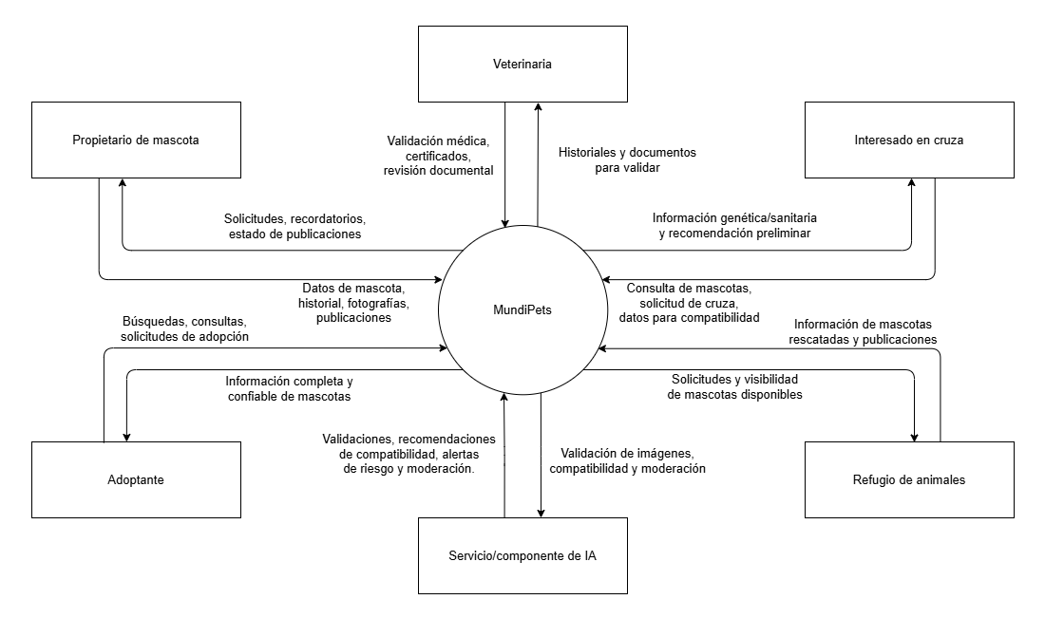

DFD nivel 1 y DFD esencial
DFD nivel 1
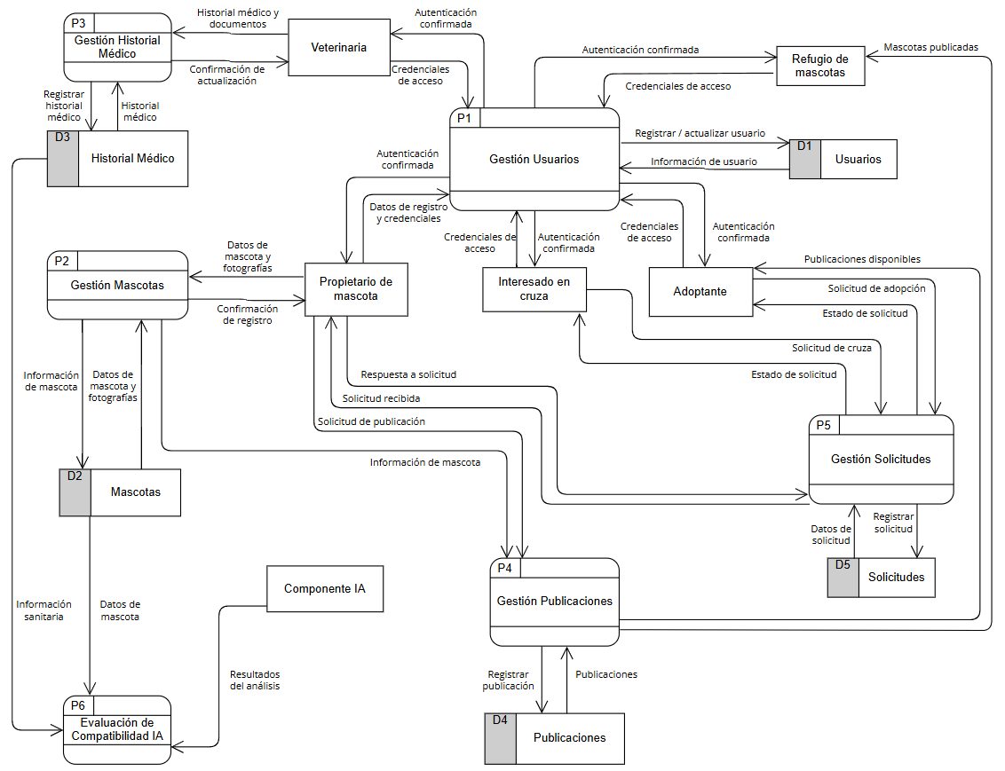
DFD esencial de "Registrar Mascota"
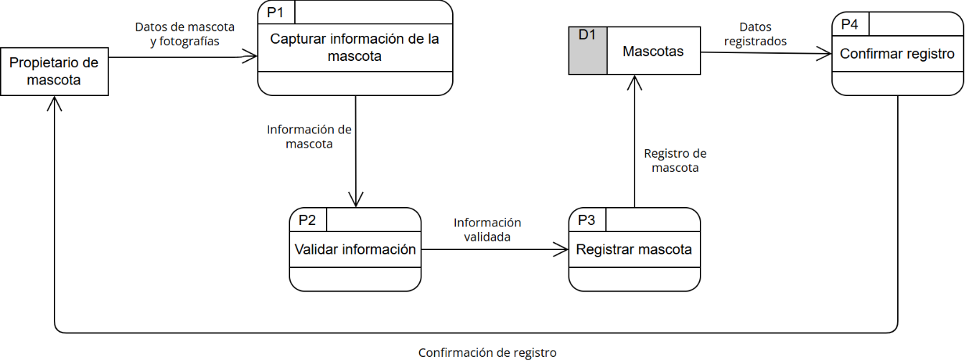

Diagrama de actividades UML
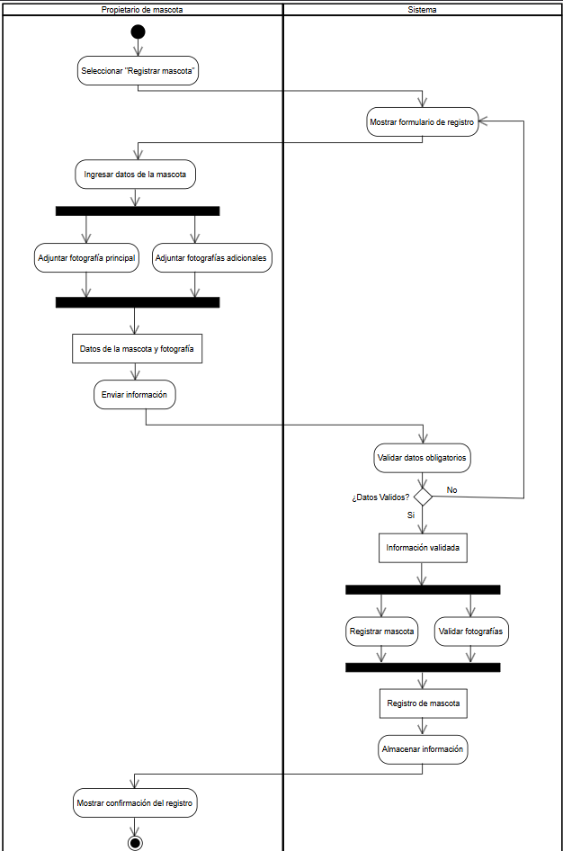

Modelo de comportamiento: estados y secuencia
Selección de la entidad
Para el diagrama de máquina de estados UML se seleccionó la entidad Solicitud de Adopción, ya que es la que presenta el ciclo de vida más definido y con mayor número de estados discretos y verificables dentro del sistema. A diferencia de otras entidades como Mascota (cuyo comportamiento depende de procesos externos más generales), la Solicitud de Adopción posee un flujo de estados claramente delimitado por el propio requisito funcional que la origina: RF-05, el cual establece explícitamente que el sistema debe registrar la solicitud y permitir que el propietario la acepte o la rechace tras revisar la información del solicitante. Este comportamiento se articula, además, con RF-12 (verificación de identidad del solicitante), que actúa como precondición para la evaluación de la solicitud, y con RF-11 (privacidad de la información), que condiciona qué datos del solicitante son visibles para el propietario durante la revisión. La combinación de estos requisitos genera una entidad con múltiples estados intermedios de espera, verificación y resolución, lo que la convierte en el candidato más representativo para modelar formalmente su ciclo de vida mediante el formalismo de statecharts de Harel [5].
Identificación de estados, eventos y acciones del ciclo de vida de Solicitud de adopción
Estados: Creada, Pendiente de revisión, En revisión, Aprobada, Rechazada, Cancelada.
Estado compuesto: En revisión. Dentro de él ocurren varias actividades antes de tomar una decisión (Validar identidad, Revisar información del solicitante, Evaluar disponibilidad de la mascota).
Eventos:
Los eventos son los que provocan el cambio de estado [5].
- Crear solicitud: El usuario envía la solicitud.
- Iniciar revisión: El propietario comienza a revisarla.
- Aprobar solicitud: Se acepta la adopción.
- Rechazar solicitud: Se niega la adopción.
- Cancelar solicitud: El solicitante cancela el proceso.
Acciones:
Las acciones son las actividades que realiza el sistema durante una transición [6].
- Registrar solicitud: Guarda la solicitud en la base de datos.
- Notificar propietario: Envía una notificación al propietario.
- Actualizar estado: Cambia el estado de la solicitud.
- Registrar aprobación: Guarda la aprobación.
- Registrar rechazo: Guarda el rechazo.
- Enviar notificación al solicitante: Informa el resultado.

Tabla 5: Estados, eventos, acciones y transiciones del ciclo de vida de la Solicitud de Adopción
Estado origen | Evento | Acción | Estado destino
Inicio | Crear solicitud | Registrar solicitud | Creada
Creada | Enviar solicitud | Notificar propietario | Pendiente de revisión
Pendiente de revisión | Iniciar revisión | Abrir revisión | En revisión
En revisión | Aprobar [cumple requisitos] | Registrar aprobación y notificar | Aprobada
En revisión | Rechazar [no cumple requisitos] | Registrar rechazo y notificar | Rechazada
Pendiente de revisión | Cancelar | Actualizar estado | Cancelada
En revisión | Cancelar | Actualizar estado | Cancelada
Aprobada | Confirmar adopción | Cerrar solicitud | Final
Rechazada | Cerrar caso | Archivar solicitud | Final
Cancelada | Confirmar cancelación | Archivar solicitud | Final

Diagrama de máquina de estados UML
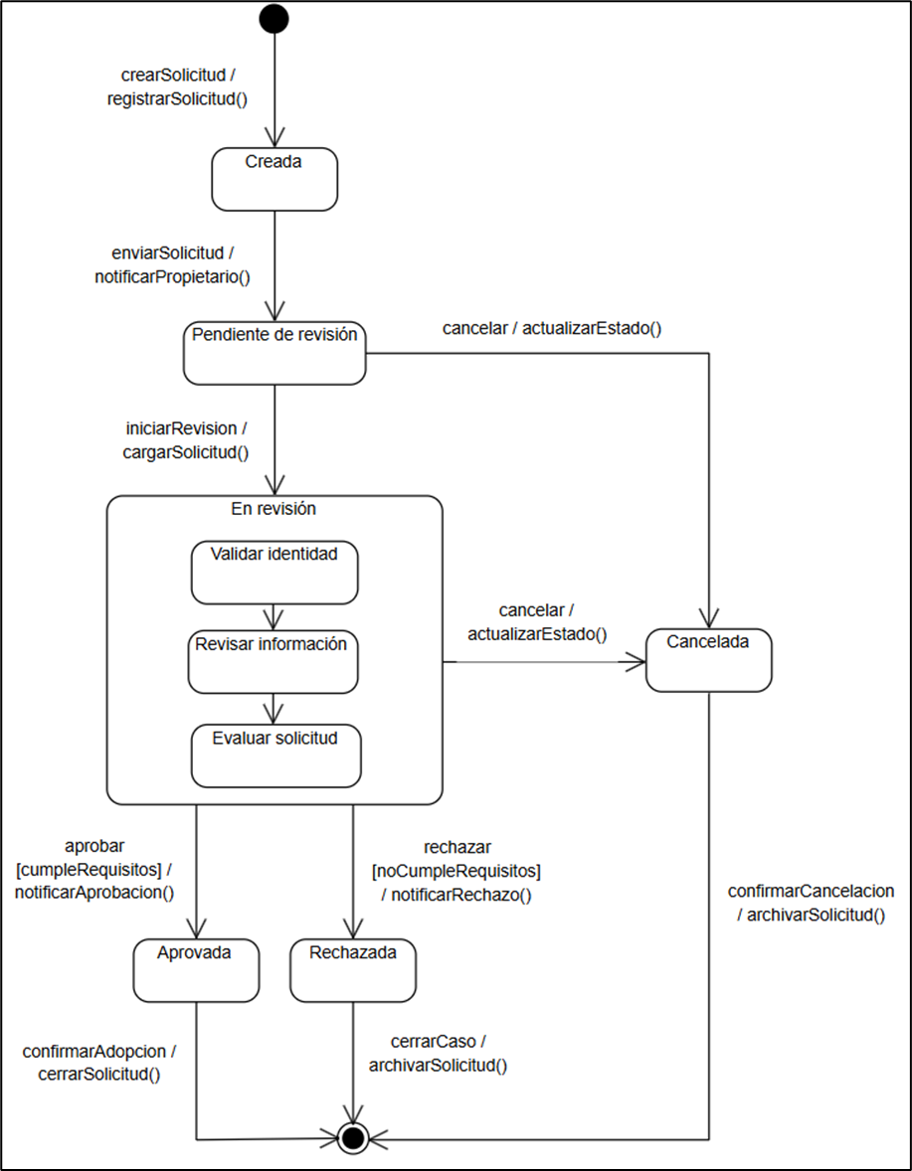

Diagrama de secuencia UML
Escenario modelado
Se modela el flujo normal del caso de uso Registrar mascota (RF-01), incluyendo el flujo alterno (validación fallida) como fragmento alt, y un fragmento loop para representar la carga de fotografías (1 a 5, según se definió en la corrección EARS de RF-01).
Líneas de vida:
- Propietario de mascota (actor).
- InterfazRegistroMascota (objeto boundary).
- ControladorMascota (objeto control).
- RepositorioMascota (objeto entidad).
Tabla 6: Secuencia de mensajes
Origen | Destino | Mensaje | Tipo
Propietario | InterfazRegistroMascota | seleccionarRegistrarMascota() | Síncrono
InterfazRegistroMascota | Propietario | mostrarFormulario() (retorno) | Retorno (asíncrono, línea punteada)
(dentro de loop) Propietario | InterfazRegistroMascota | adjuntarFotografia(foto) | Asíncrono (carga en segundo plano mientras el usuario sigue llenando el formulario)
Propietario | InterfazRegistroMascota | enviarFormulario(datosMascota) | Síncrono
InterfazRegistroMascota | ControladorMascota | registrarMascota(datosMascota) | Síncrono
(dentro de alt, rama válida) ControladorMascota | RepositorioMascota | guardarMascota(datosMascota) | Síncrono
RepositorioMascota | ControladorMascota | mascotaAlmacenada() (retorno) | Retorno
ControladorMascota | InterfazRegistroMascota | registroExitoso() (retorno) | Retorno
InterfazRegistroMascota | Propietario | confirmarRegistro() (retorno) | Retorno
(dentro de alt, rama inválida) ControladorMascota | InterfazRegistroMascota | errorValidacion(campo) (retorno) | Retorno
InterfazRegistroMascota | Propietario | mostrarMensajeError() (retorno) | Retorno

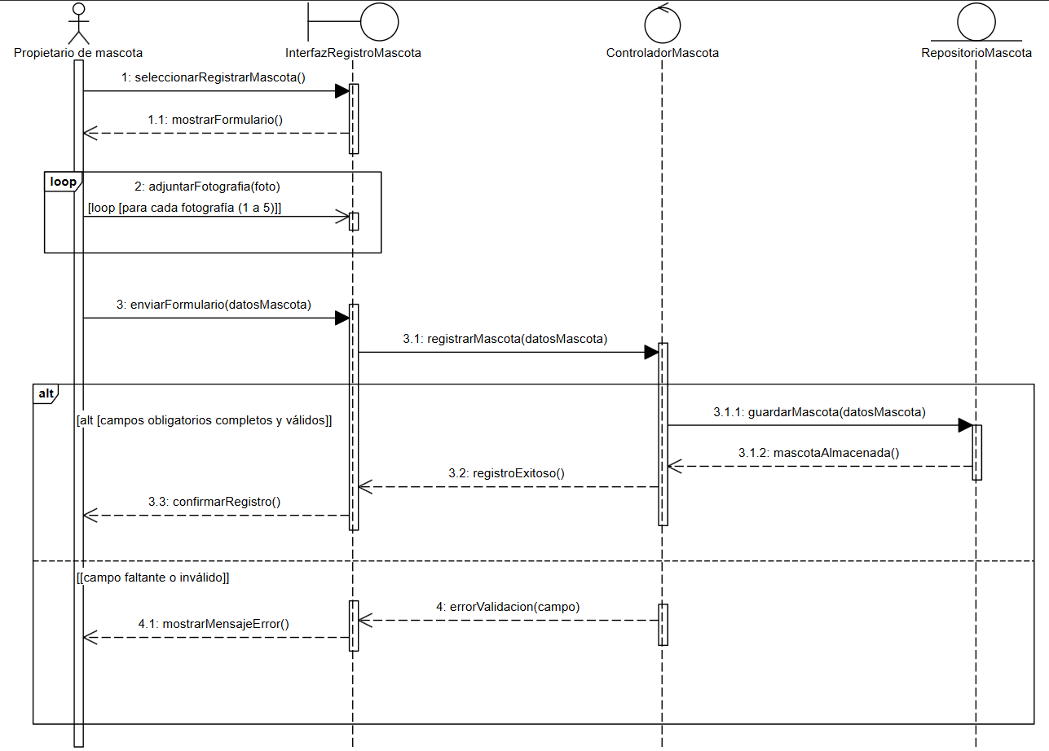

Matriz de trazabilidad y tabla comparativa

Matriz de trazabilidad

Tabla comparativa de los tres modelos

Conclusiones

Anexo A – Tabla de atributos completa de todos los RF y RFN
ID | Descripción | Tipo | MoSCoW | Fuente | Estabilidad | Estado | Verificable
RF-01 | El sistema deberá permitir que el propietario autenticado registre una mascota, almacenando nombre, especie, raza, sexo, edad, estado reproductivo y entre 1 y 5 fotografías en formato JPG o PNG de máximo 5 MB cada una. | Funcional | Must | EV-02, EV-03, EV-05, EV-06, EV-07 | Alta | Aprobado | Si
RF-02 | Mientras la mascota se encuentre registrada en el sistema, el sistema deberá permitir registrar y actualizar su historial médico, incluyendo vacunas, desparasitaciones, enfermedades, alergias, cirugías, tratamientos y controles veterinarios. | Funcional | Must | EV-01, EV-02, EV-03, EV-04, EV-05, EV-06, EV-07 | Alta | Aprobado | Si
RF-03 | El sistema deberá mostrar, a todo usuario autorizado que lo solicite, el perfil completo de una mascota registrada, incluyendo su información general, historial médico autorizado, fotografías, comportamiento, vacunas, edad y raza. | Funcional | Must | EV-02, EV-04, EV-05, EV-06, EV-07 | Alta | Aprobado | Si
RF-04 | El sistema deberá filtrar y mostrar únicamente las mascotas que cumplan con los criterios de especie, raza, edad, provincia/ciudad o radio de distancia en km, estado de salud y disponibilidad seleccionados por el usuario. | Funcional | Should | EV-07 | Media | Aprobado | Si
RF-05 | El sistema deberá registrar toda solicitud de adopción enviada por un adoptante sobre una mascota disponible, y permitir al propietario aceptarla o rechazarla tras revisar la información del solicitante. | Funcional | Must | EV-01, EV-02, EV-03, EV-05, EV-06 | Alta | Aprobado | Si
RF-06 | El sistema deberá calcular y presentar, para dos mascotas registradas seleccionadas por el usuario, un porcentaje de compatibilidad (0-100%) junto con el desglose por raza, edad, estado de salud, antecedentes genéticos, parentesco, comportamiento e historial médico. | Funcional | Must | EV-01, EV-02, EV-03, EV-04, EV-05, EV-06, EV-07 | Media | Aprobado | Si
RF-07 | El sistema deberá almacenar todo mensaje enviado entre usuarios registrados y hacerlo visible en la conversación de ambos participantes. | Funcional | Should | EV-02, EV-07 | Media | Aprobado | Si
RF-08 | El sistema deberá registrar toda solicitud de cruza enviada por un propietario sobre dos mascotas registradas y disponibles, con estado pendiente, y permitir al propietario receptor aceptarla o rechazarla. | Funcional | Funcional | EV-01, EV-02, EV-03, EV-05, EV-06, EV-07 | Alta | Aprobado | Si
RF-09 | El sistema deberá marcar como validada la información médica de una mascota registrada, junto con su identificación de verificación, cuando una veterinaria autorizada revise su historial médico, carnet de vacunación, controles veterinarios y documentos clínicos. | Funcional | Must | EV-03, EV-05, EV-07 | Media | Aprobado | Si
RF-10 | Mientras existan fechas registradas de vacunas, desparasitaciones o controles veterinarios próximos, el sistema deberá generar y enviar al propietario el recordatorio correspondiente antes de la fecha programada. | Funcional | Should | EV-02, EV-04, EV-06 | Media | Aprobado | Si
RF-11 | El sistema deberá actualizar los permisos de visualización de los datos sensibles (contacto del propietario, ubicación exacta e historial médico completo) según la configuración de privacidad definida por el propietario autenticado. | Funcional | Must | EV-02, EV-05, EV-06, EV-07 | Alta | Aprobado | Si
RF-12 | El sistema deberá validar el documento de identidad oficial, correo electrónico y número telefónico de todo usuario en proceso de registro, y asignarle el estado de identidad verificada al completarse la validación. | Funcional | Must | EV-01, EV-03, EV-07 | Alta | Aprobado | Si
RF-13 | El sistema deberá publicar toda mascota registrada por su propietario indicando disponibilidad para adopción, cruza o ambas, mostrando la información autorizada del perfil. | Funcional | Must | EV-01, EV-02, EV-04, EV-06, EV-07 | Alta | Aprobado | Si
RF-14 | Mientras la mascota se encuentre registrada, el sistema deberá permitir registrar, actualizar y consultar su carnet de vacunación, mostrando vacunas aplicadas, fechas, próximas dosis y estado de vigencia. | Funcional | Must | EV-02, EV-03, EV-05, EV-06, EV-07 | Alta | Aprobado | Si
RF-15 | El sistema deberá mostrar, para todo propietario o mascota con procesos registrados, el historial de solicitudes y procesos de adopción y cruza con su estado y fecha de realización. | Funcional | Could | EV-01, EV-02, EV-04, EV-06 | Baja | Aprobado | Si
RF-16 | Mientras la mascota se encuentre registrada, el sistema deberá permitir registrar y consultar sus antecedentes genéticos y grado de parentesco, incluyendo enfermedades hereditarias y linaje. | Funcional | Must | EV-01, EV-03, EV-05, EV-07 | Media | Aprobado | Si
RF-17 | El sistema deberá validar toda imagen cargada por un usuario autenticado contra los criterios de contenido esperado, aceptándola o rechazándola e indicando el motivo del rechazo cuando corresponda. | Funcional | Should | EV-01, EV-03, EV-05, EV-07 | Media | Aprobado | Si
RNF-01 | El sistema deberá impedir el acceso no autorizado a la información personal de los propietarios y al historial médico de las mascotas, con 0 % de accesos no autorizados exitosos durante las pruebas de seguridad. | No funcional (Seguridad) | Must | EV-05, EV-06, EV-07 | Alta | Aprobado | Si
RNF-02 | El sistema deberá mantener una disponibilidad mínima del 99 % mensual durante la operación normal de la plataforma. | No funcional (Fiabilidad) | Must | EV-01, EV-02, EV-03, EV-04, EV-05, EV-06, EV-07 | Alta | Aprobado | Si
RNF-03 | Mientras el sistema opere en condiciones normales, el sistema deberá responder a consultas de perfiles de mascotas, historial médico y resultados de búsqueda en un tiempo máximo de 2 segundos. | No funcional (Eficiencia de desempeño) | Should | EV-01, EV-02, EV-03, EV-04, EV-05, EV-06, EV-07 | Media | Aprobado | Si
RNF-04 | El sistema deberá permitir que al menos el 90 % de los usuarios complete las tareas principales (registrar mascota, consultar información, enviar solicitudes) sin capacitación previa. | No funcional (Usabilidad) | Should | EV-01, EV-02, EV-03, EV-04, EV-05, EV-06, EV-07 | Media | Aprobado | Si
RNF-05 | El sistema deberá impedir modificaciones no autorizadas al historial médico de una mascota, con 0 % de modificaciones no autorizadas permitidas durante las pruebas. | No funcional (Seguridad) | Must | EV-03, EV-05, EV-07 | Alta | Aprobado | Si
RNF-06 | El sistema deberá generar recomendaciones de compatibilidad para cruza con una coincidencia mínima del 85 % respecto a la evaluación realizada por médicos veterinarios. | No funcional (Adecuación funcional) | Must | EV-01, EV-03, EV-05, EV-07 | Media | Aprobado | Si
RNF-07 | El sistema deberá clasificar correctamente, como válida o inválida, al menos el 95 % de las imágenes cargadas por los usuarios. | No funcional (Adecuación funcional) | Should | EV-01, EV-03, EV-05, EV-07 | Media | Aprobado | Si
RNF-08 | El sistema deberá reflejar toda actualización registrada sobre mascotas, historiales médicos o publicaciones en un tiempo máximo de 5 segundos. | No funcional (Fiabilidad) | Should | EV-01, EV-02, EV-03, EV-04, EV-05, EV-06, EV-07 | Media | Aprobado | Si

Anexo B – Registro de defectos del SRS con correcciones aplicadas
ID | Requisito original | Defecto identificado | Tipo | Justificación técnica | Corrección propuesta | Requisito corregido (EARS, sección 3.2)
RF-01 | "...incluyendo nombre, especie, raza, sexo, edad, estado reproductivo y fotografías..." | No se especifica cantidad mínima/máxima de fotografías ni formato/peso permitido | Ambigüedad | Según IREB CPRE FL v3.1 [3], un requisito no ambiguo debe permitir una única interpretación por parte de todos los stakeholders; un atributo sin límites cuantificables admite múltiples implementaciones válidas, lo que compromete la verificabilidad exigida por ISO/IEC 25010:2023 [2] | Especificar: "mínimo 1 y máximo 5 fotografías en formato JPG o PNG, con un peso máximo de 5 MB cada una" | "El sistema deberá permitir que el propietario autenticado registre una mascota, almacenando... entre 1 y 5 fotografías en formato JPG o PNG de máximo 5 MB cada una."
RF-04 | "...aplicando filtros como especie, raza, edad, ubicación..." | No se define la unidad de filtrado por ubicación (ciudad, provincia, radio en km) | Ambigüedad | La falta de una unidad de medida concreta impide diseñar un caso de prueba objetivo, violando el atributo de verificabilidad de IEEE/ISO/IEC 29148:2018 [1], sección 9 | Especificar: "filtro por provincia y ciudad, o por radio de distancia en km desde la ubicación del usuario" | "El sistema deberá filtrar... provincia/ciudad o radio de distancia en km..."
RF-06 | "...el sistema deberá... evaluar la compatibilidad entre dos mascotas...", "información comparativa para evaluar la compatibilidad" | La salida no define un resultado medible o verificable | No verificable | ISO/IEC 25010:2023 [2] exige que los requisitos sean verificables mediante criterios objetivos; una salida descrita como "información comparativa" no puede contrastarse con un criterio de aceptación cuantitativo, y además no es consistente con la métrica cuantitativa (≥85%) ya definida en RNF-06 | Redefinir la salida como: "porcentaje de compatibilidad (0-100%) junto con un desglose de los factores evaluados (genético, salud, comportamiento)" | "El sistema deberá calcular y presentar... un porcentaje de compatibilidad (0-100%)..."
RF-11 | "...protegiendo los datos considerados sensibles" | No se define qué campos específicos se consideran "sensibles" | Ambigüedad | Sin un glosario o listado de referencia, distintos desarrolladores o evaluadores pueden interpretar "sensible" de forma diferente, lo que según IREB CPRE FL v3.1 [3] invalida el criterio de no ambigüedad | Definir explícitamente los campos sensibles (ej. contacto del propietario, ubicación exacta, historial médico completo) | "El sistema deberá actualizar los permisos de visualización de los datos sensibles (contacto del propietario, ubicación exacta e historial médico completo)..."
RF-12 | "...verificar la identidad... mediante el registro y validación de la información requerida..." | No se especifica cuál es "la información requerida" para verificar identidad | Ambigüedad | El requisito remite a un conjunto de datos no definido ("la información requerida"), lo que impide construir un criterio de verificación objetivo, contraviniendo el atributo de verificabilidad de ISO/IEC 25010:2023 [2] | Especificar: "mediante la validación de cédula o documento de identidad oficial, correo electrónico y número telefónico" | "El sistema deberá validar el documento de identidad oficial, correo electrónico y número telefónico..."
RF-17 | "...utilizar un componente de inteligencia artificial para validar las imágenes..." | El requisito describe la tecnología de solución (IA) en lugar del comportamiento observable del sistema | Contaminación de diseño (design leakage) | Hull, Jackson & Dick [4] advierten que un SRS de calidad debe especificar el comportamiento esperado del sistema independientemente de la solución técnica, ya que fijar la tecnología en el requisito limita prematuramente las opciones de diseño e impide su verificación funcional pura | Reformular el nombre y la descripción enfocándolos en la acción (validar/aceptar/rechazar imágenes); la tecnología de IA se traslada a una restricción de diseño, donde sí corresponde | "El sistema deberá validar toda imagen cargada por un usuario autenticado contra los criterios de contenido esperado, aceptándola o rechazándola e indicando el motivo del rechazo cuando corresponda."
RF-07 | Prioridad MoSCoW = "Could" | La prioridad asignada es inconsistente con la dependencia funcional real, ya que RF-05 y RF-08 (ambos "Must") requieren comunicación entre partes para coordinar adopción y cruza | Inconsistencia | IEEE/ISO/IEC 29148:2018 [1] exige consistencia entre requisitos relacionados; un requisito clasificado como prescindible ("Could") que sin embargo sustenta funcionalmente a dos requisitos obligatorios ("Must") representa una contradicción de priorización dentro del propio conjunto de requisitos | Reevaluar la prioridad de RF-07 a "Should" | Prioridad actualizada a Should en la tabla de atributos (Anexo A)

Anexo C – Exportaciones originales de todos los diagramas (alta resolución)

Anexo C.1 Diagrama ER

Anexo C.2 Diagrama de clases UML

Anexo C.3 DFD Nivel 0


Anexo C.4 DFD Nivel 1


Anexo C.5 DFD esencial


Anexo C.6 Diagrama de actividades UML
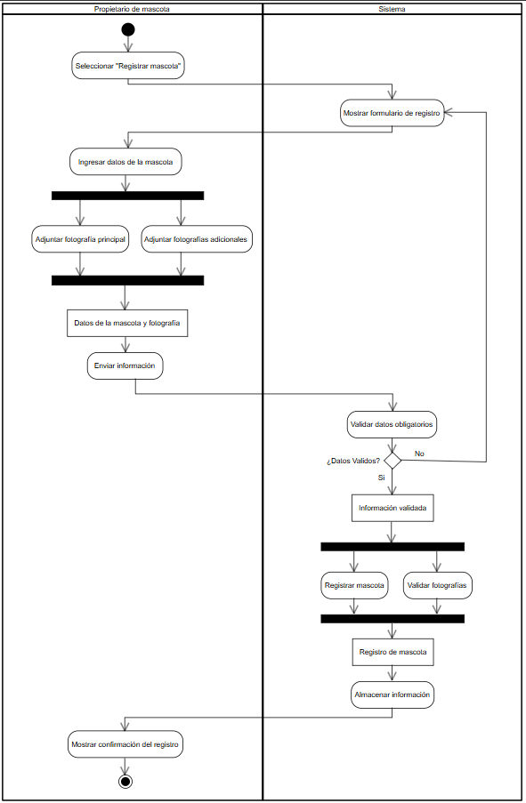

Anexo C.7 Máquina de estados UML
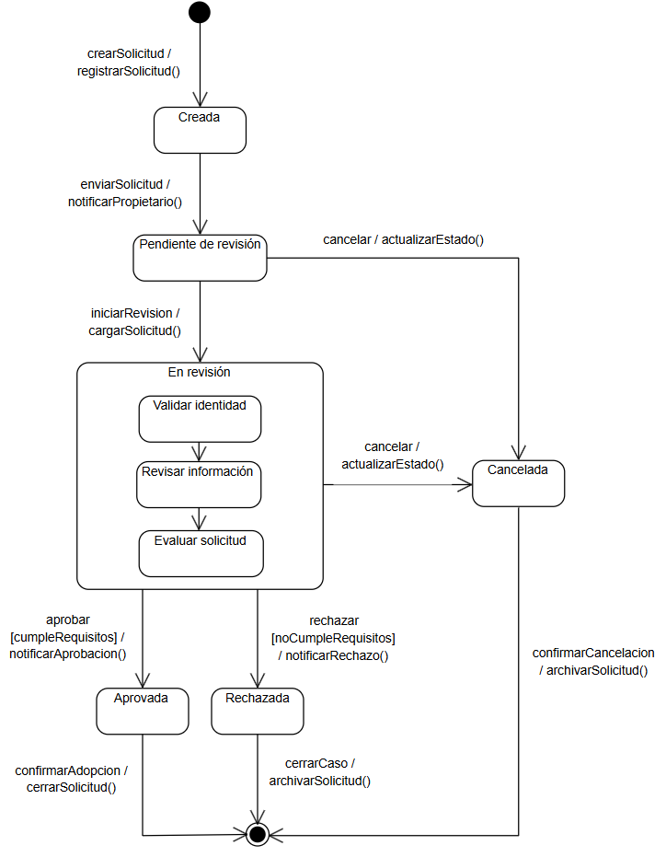

Anexo C.8 Diagrama de secuencia UML


Anexo D – Referencias IEEE y declaración de uso de IA
[1] ISO/IEC/IEEE, “29148:2018 — Requirements engineering,” 2018, IEEE, Piscataway, NJ, USA. doi: 10.1109/IEEESTD.2018.8559686.
[2] ISO/IEC, “25010:2023 Systems and software Quality Requirements and Evaluation (SQuaRE) — Product quality model,” 2023.
[3] IREB, “CPRE Foundation Level Syllabus v3.1,” 2022. [Online]. Available: https://www.ireb.org
[4] E. Hull, K. Jackson, and J. Dick, Requirements Engineering. London: Springer London, 2011. doi: 10.1007/978-1-84996-405-0.
[5] D. Harel, “Statecharts: a visual formalism for complex systems,” Sci. Comput. Program., vol. 8, no. 3, pp. 231–274, Jun. 1987, doi: 10.1016/0167-6423(87)90035-9.
[6] Klaus. Pohl, Requirements engineering : fundamentals, principles, and techniques. Springer, 2025.

